高二年级 第10课时《中国的行政区划1》课后作业

一、填空题
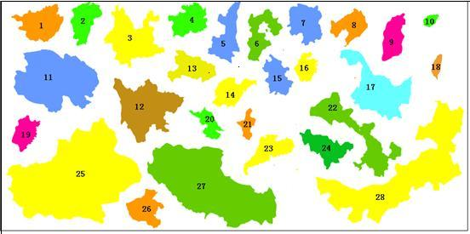
图1

在图1中填写各省级行政区的简称和省会
1．北回归线穿过我国____________部，自西向东穿过的省级行政区有
2． 我国现行的行政区划基本上划分为____________、____________、____________三级。其中省级行政单位共____________个，其中包括____________个自治区。
3．我国濒临的海洋，由北向南依次是__________、_________、_________、________。
4．我国的领海是指从海岸基线向海上延伸到____________海里的海域
二、选择题
1． 我国位置最东的省级行政区是（ ）
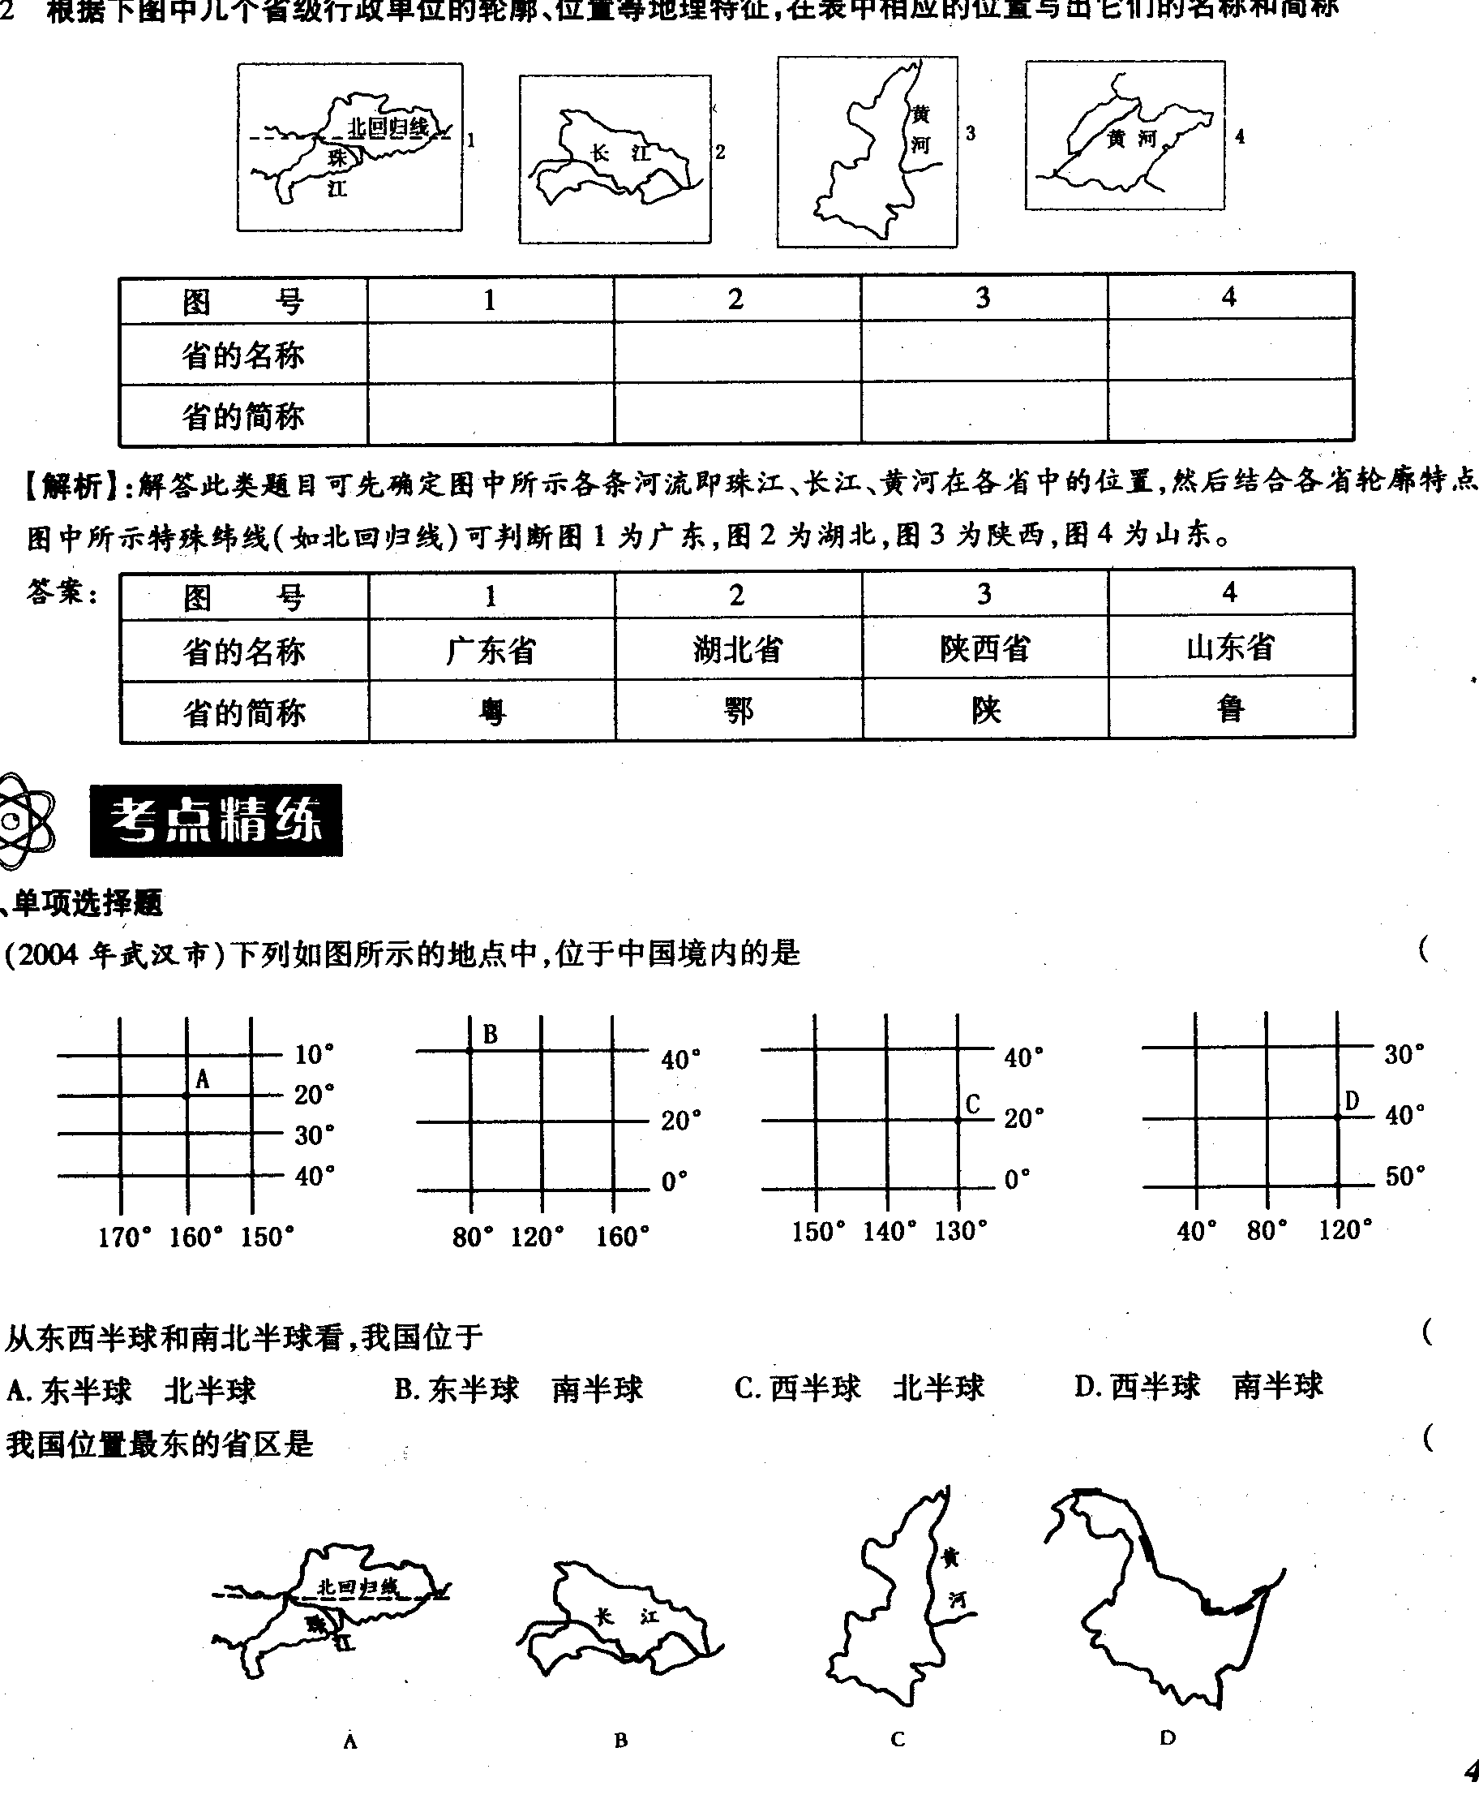

图1-2-2

2． 跨经度、跨纬度最多的省级行政单位分别是 ( )
A．内蒙古、新疆 B．新疆、海南
C．甘肃、海南 D．内蒙古、海南
3．下列各组省级行政区，均与四川省相邻的是 ( )
A.藏、湘、秦、鄂 B.渝、宁、陇、秦
C.滇、黔、青、陇 D.渝、湘、青、鄂
4． 对我国疆域的四至点描述正确的是（ ）
A．我国的最西部乌苏里江上洒满阳光的时候，最东部的黑龙江上还是星斗满天
B．我国的最南部在4°S附近的曾母暗沙
C．我国的最北部在53°N附近
D．我国的最北部与最南部相差纬度60多度
5．下列城市中，每天最先见到日出的是（ ）
A．沈阳 B．北京 C．兰州 D．乌鲁木齐
6．我国疆域四个端点中，位于北温带的有（ ）
①北端 ②南端 ③东端 ④西端
A．① B．①③④ C．①③ D．①④
7．关于图1-2-3中四个省级行政区的叙述，正确的是（ ）

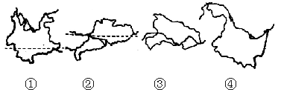

图1-2-3

A．①是我国西南的边疆省，它同四个国家接壤
B．②是我国位置最偏南的省，我国最南端曾母暗沙位于该省
C．③是我国的湖北省，简称鄂，省会是武汉市
D．④是我国的黑龙江省，它同俄罗斯和蒙古两国为邻
8．既临渤海又临黄海的省级行政区是（ ）
A．鲁、苏 B．辽、鲁 C．冀、辽 D．冀、鲁
9．我国领土的4个端点，按照纬度自高到低的正确排序是（ ）
A.最北端、最西端、最东端、最南端 B.最北端、最东端、最西端、最南端
C．最南端、最东端、最西端、最北端 D．最南端、最西端、最东端、最北端
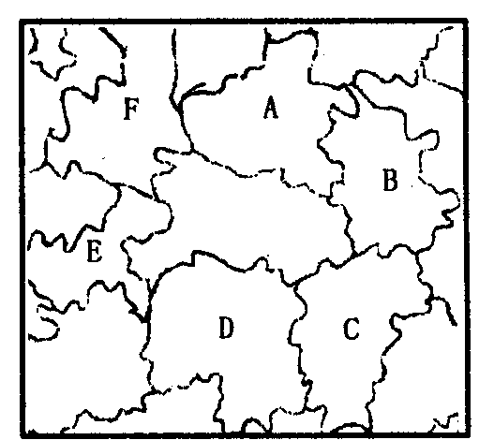
三、综合题
读湖北邻省图（图1-2-4），完成下列要求。
(1)湖北省位于中原腹地，与六个省相邻。
北部有A____________，西北部有F____________，西部有E____________，南部有D____________，东南部有C____________，东北部有B____________。
(2)写出六个邻省的简称及行政中心

